- 一键启动工业互联网平台服务.bat
- 等待几分钟，在浏览器输入 127.0.0.1:82，正常显示如下：
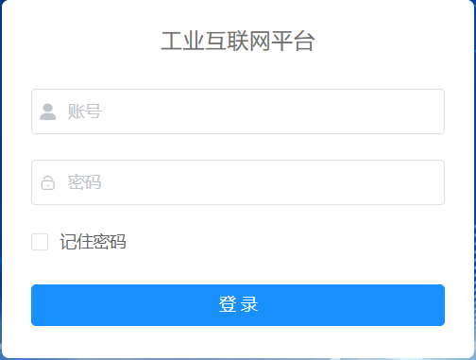
如果登录页面出不来或者验证码出不来，按以下步骤排查。
2.1 在浏览器输入127.0.0.1:8080，正常显示如下：
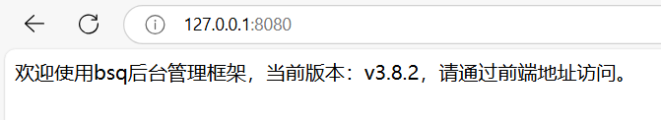
如果不显示上图，需查看以下几个软件启动是否正常，最常见的就是端口冲突。 Cmd 页面 netstat -ano | findstr “8080”
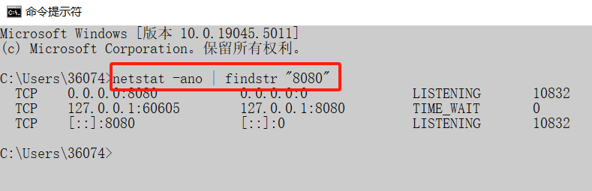
然后在任务管理器 找到该进程，结束进程。然后关掉软件，重新运行软件。
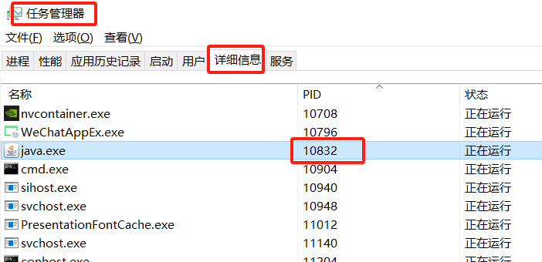
2.1.1 01MQTTRun.bat 正常启动页面，需要端口61616、5672、61613、1893、8161、61614
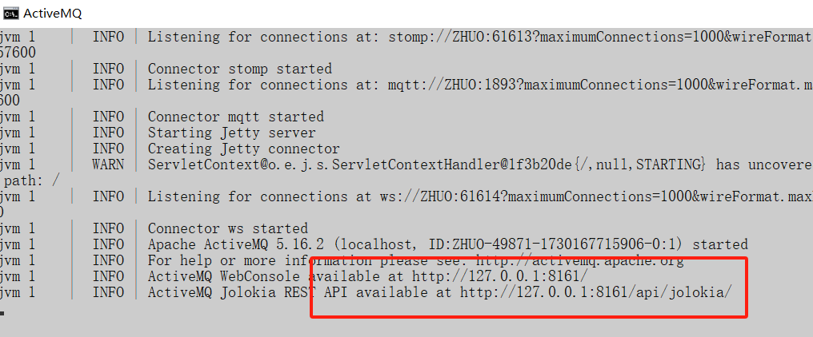
2.1.2 10RedisRun.bat正常启动页面，需要端口6379
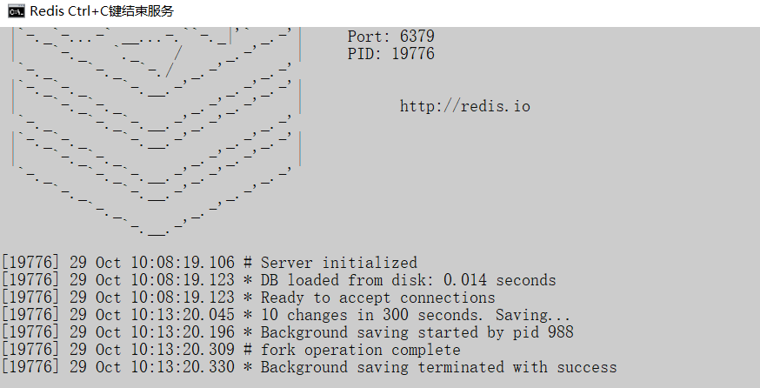
2.1.3 20MySQLRun.bat 正常启动页面，需要端口3306
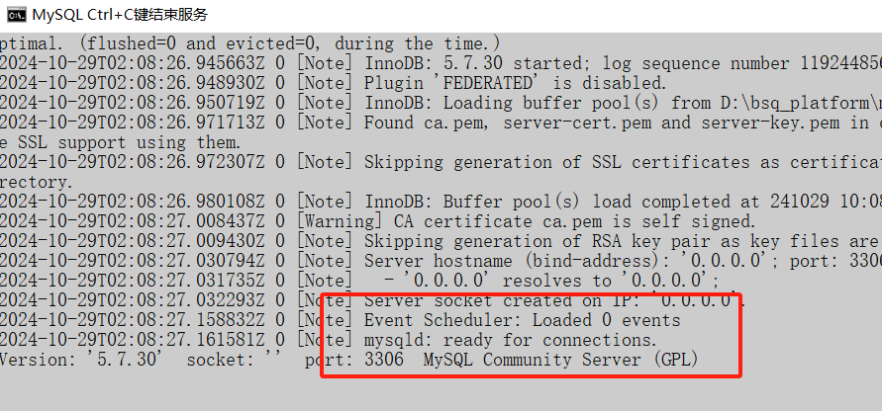
2.1.4 30启动平台服务.bat 正常启动页面，需要端口8080
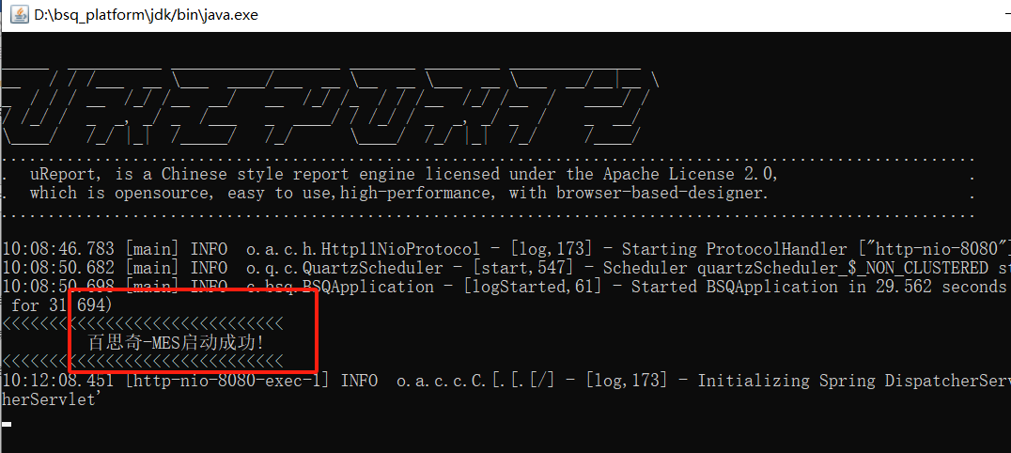

2.2 在 127.0.0.1:8080 正常的情况下，127.0.0.1:82还是不正常
2.2.1 运行“50停止平台UI.bat”， 先停止nginx
2.2.2 打开 D:\bsq_platform\nginx-1.22.1\conf\nginx.conf
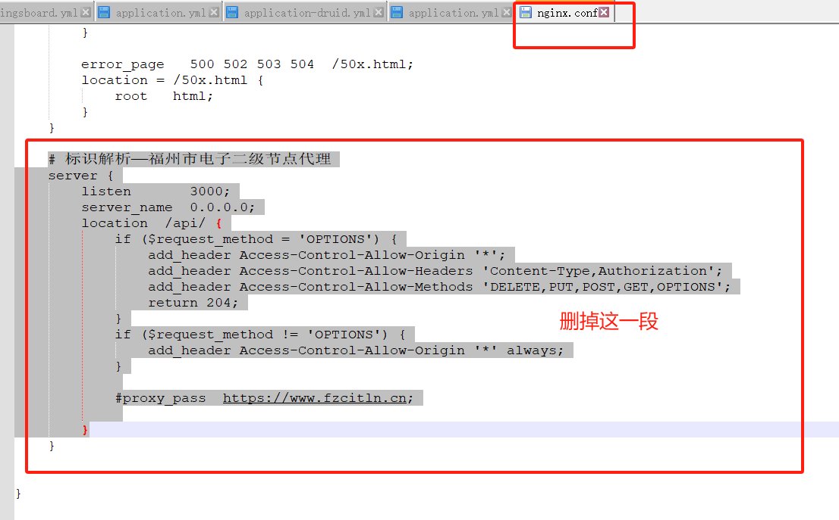
2.2.3 保存nginx.conf文件，重新运行“40UIRun.bat”，需要端口82

- 在浏览器输入http://127.0.0.1:8090，正常进入登录页面
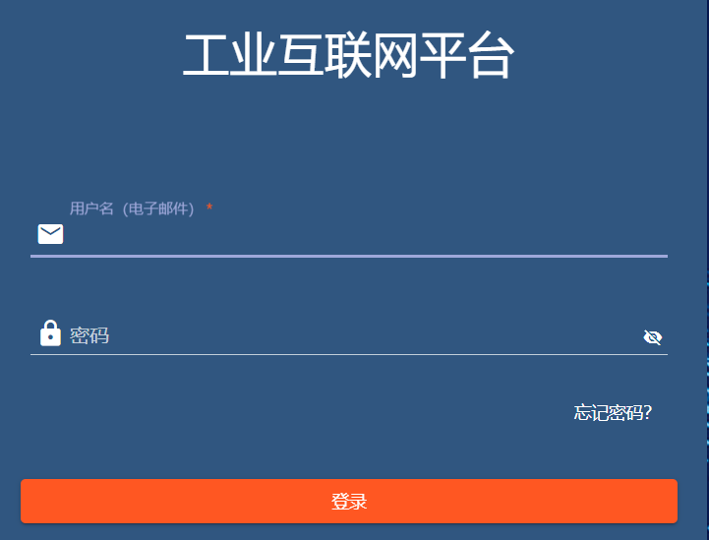
如果不正常，就排查一下数据库和jar
3.1 21pgsqlRun.bat 正常启动页面，需要端口5432
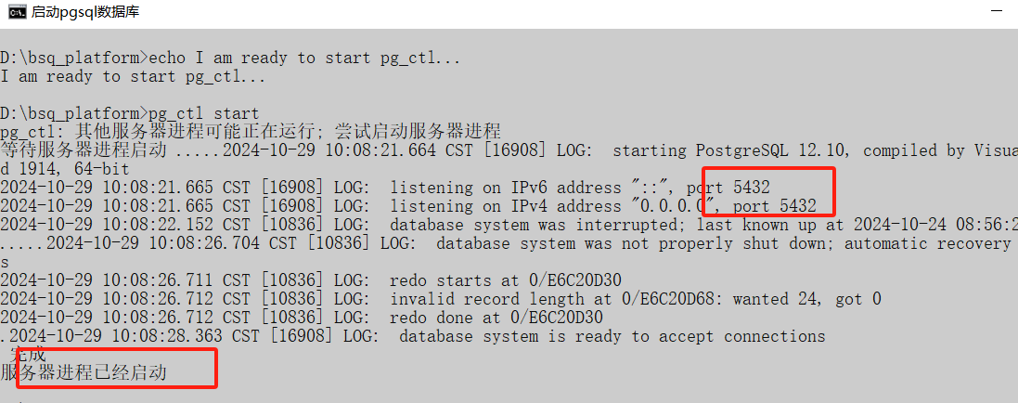
3.2 31启动IOT控制台.bat 正常启动页面，需要端口8090、1883
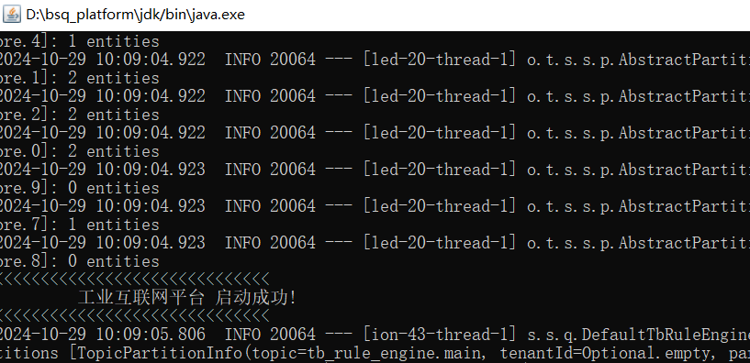

- 在浏览器输入http://127.0.0.1:8081，正常进入登录页面
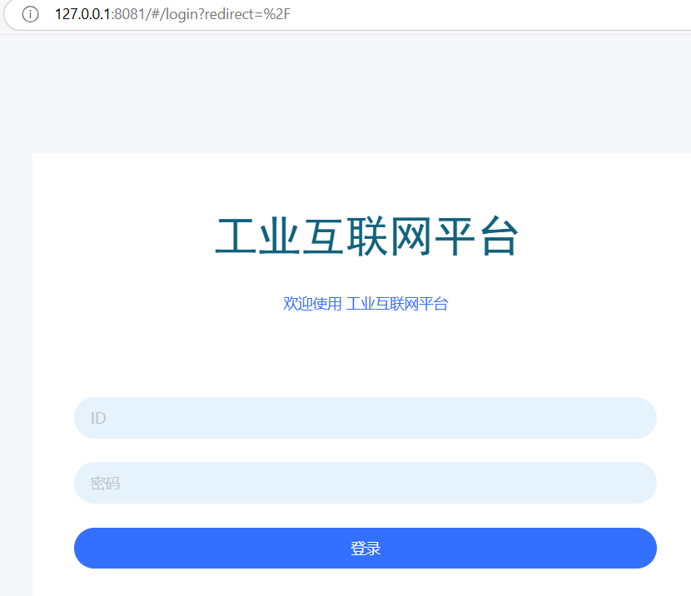
如果不正常，就排查一下同一个磁盘下的opt文件和jar
4.1 opt文件夹需有以下子文件夹
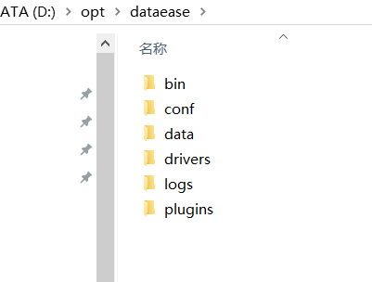
4.2 32启动大数据控制台.bat 正常启动页面，需要端口8081
